Instalar Mysql y realizar las siguientes actividades:

Utilizando el intérprete de comandos de MySQL realiza:

* 1. Versión del gestor.

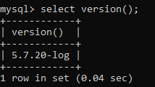

* 1. Fecha actual.

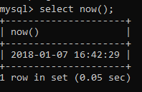

* 1. Usuario con el que está conectado

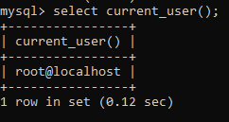

* 1. Mostrar las bases de datos creadas.

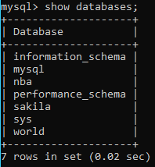

* 1. Conectarte a un base de datos.



* 1. Las consultas resumen del punto anterior.
     + ¿Cuánto pesa el jugador más pesado de la nba?

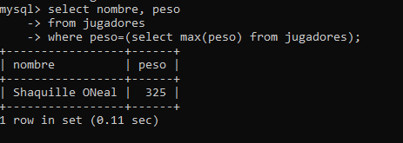

* + - ¿Cuánto mide el jugador más bajito de la nba?

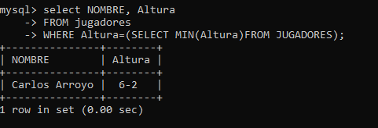

* + - ¿Cuántos jugadores tienen los Lakers?

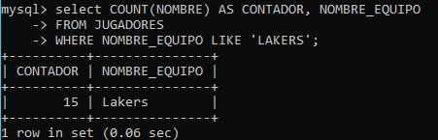

* + - ¿Cuánto pesan de media los jugadores de los Blazers?

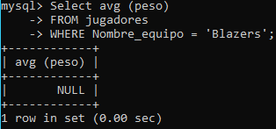

El intérprete se puede sacar directamente de

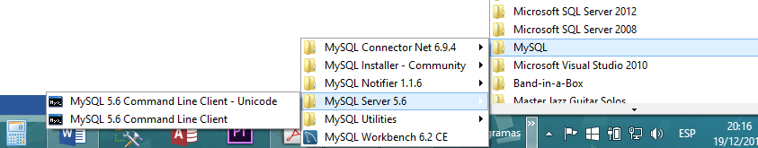

O ejecutando el ejecutable usando el cmd de Windows.

Debes realizar un documento en el que se recojan pantallazos y explicaciones de todas las actividades propuestas, indicando en cada caso los pasos realizados.